Ruben Vanmaelsaeke | Joren Vandamme

2NMCT HOWEST

Verslag: Project Datacommunication

# Inleiding

Wij kozen als project de RGB Leds met Raspberry Pi. Er werd ons een datasheet gegeven en een library die we mochten gebruiken. Andere libraries mochten getest worden maar uiteindelijk moest deze ene library in het finale werk gebruikt worden. Qua voorkennis waren we volledig nieuw met Raspberry Pi, de reden waarom we het kozen is omdat we beiden wel geïnteresseerd zijn in RGB Leds en opdat we de nieuwe technologie konden uitproberen.

Dit verslag is opgebouwd als tijdlijn en geeft weer wat we in de voorbije 4 weken hebben gedaan. Er zal ook samenvatting van onze bevindingen tijdens en na het project aanwezig zijn op het einde van het verslag.

Qua tijdsverdeling hebben we nagenoeg alles samen gedaan. Vooral da eerste paar weken toen alles nog een beetje verkennen was hebben we veel samen gecodeerd. Enkel de laatste paar stappen (web applicatie en data meegeven naar programma) hebben we opgesplitst om tijd te besparen, de reden hiervoor wordt verder vermeld.

# Week 1

De eerste week was vooral verkenning van het materiaal dat ons werd geleverd, leren werken met een ander OS en de omgeving wat testen. We connecteerden alle apparaten op de Raspberry Pi, zoals de HDMI, Ethernet, Toetsenbord, Muis, Connector naar Leds, Schakelaar en Drukknop. Nu konden we de voeding aansluiten en werd de Raspberry Pi geboot. We kregen een optie van OS en kozen de Raspbian Weezy, zoals ons werd opgelegd door de docent.

Na (lange) installatie konden we het IP adres aflezen en konden zo met Putty en WinSCP de Raspberry Pi besturen via onze eigen devices.

* IP: 172.23.49.3
* Poort (we kiezen voor de standaard poort, 22)

Na connectie met de Pi, loggen we in met username “pi” en password “raspberry”. Om de grafische interface te starten gebruiken we het commando “startx”.

Na de omgeving wat verkend te hebben begonnen we meteen met coderen in de Pi. We installeerden de opgegeven library.

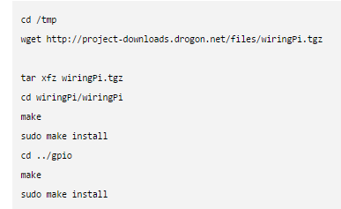

Dit gaf enkele problemen, we vermoedden dat het een foutieve versie van de library was.

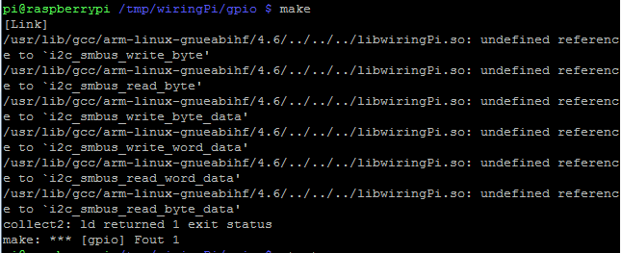

We deden wat opzoekwerk en vonden onderstaande link naar de huidige library.

<https://projects.drogon.net/raspberry-pi/wiringpi/download-and-install/#comment-1696>

Deze hebben we met een laptop afgehaald en met WinSCP overgezet op de Pi, aangezien de browser van de Pi niet meteen gebouwd was voor extensief download gebruik.

## Eerste Programma

Na installatie van de library konden we beginnen coderen in c op de Pi. Voor een eerste programma probeerden we de rode led te laten blinken.

Bron:

<http://log.liminastudio.com/writing/tutorials/tutorial-how-to-use-your-raspberry-pi-like-an-arduino>.

## Tweede Programma

Als tweede programma probeerden we de drukknop op te vangen, zoals ons werd aangeraden in de opdracht. (Namelijk eerst de rode led, drukknop en schakelaar op te vangen)

Om het bestand waarin we gingen coderen gebruikten we onderstaande command.

https://lh5.googleusercontent.com/lOQr1AKKFD6EKdRA-pPtWlo1NKH3Ans3uX1AiRTWpe7f_TaG-YqXX7hz_MGfP-c1HDY51zpk0FuzECl00aE1e22nYl6xduKdFG1u7oEGaZE0_MniDD6PcLf-aYcfS_hdVc9b8zc

Onderstaand programma vangt de drukknop op, indien we de schakelaar willen testen, schrijven we pinMode(1, INPUT) als pinMode(0, INPUT).

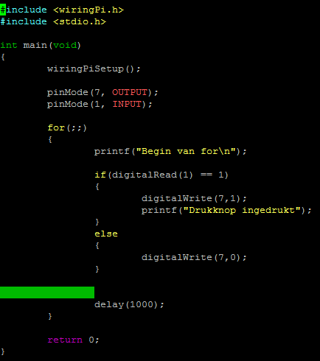

Om het programma te compileren en builden, gebruikten we onderstaande commands in code op een laptop. Dit bleek voor ons de meest efficiënte manier te zijn.

https://lh3.googleusercontent.com/oOOr468Kj6rZKSa0aHUr_dnYq-R6_uflQv3BCZM9XcS_cH0JlmvZyYwJ6jykrreAKPqknNK1YtSz5Hf38zZYFd5GPLfc7uz-dxeY0cXbjzwu50xxtRKtJN8lzwnawvAiGpX2zyc

## Derde Programma

Na het testen van de drukknop, rode led en schakelaar was het tijd voor het echte werk. Tijdens week 1 hebben we wat zitten opzoeken naar hulp online en zelf wat getest maar met de resterende tijd van week 1 kwam er niet veel succes uit. Maar met veel moed gingen we in week 2 verder.

We namen een back-up van de SD kaart om in week 2 te gebruiken met het programma Win32 Disk Imager.

# Week 2

Als eerste stap zetten we de image van week 1 terug op de SD kaart met de Win32 Disk Imager.

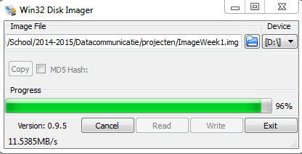

Na het opstarten van de Pi besloten we om verder te werken aan het 3de programma van week 1, namelijk om de Leds aan te sturen. Hier stuitten we op een serieus probleem!

## Probleem

We merkten dat de vooruitgang we behaalden in week 1 met het testen van de drukknop en schakelaar en dergelijke niet meer werkte. We zagen dat het bakje van de Ledaansturing niet dezelfde was als in week 1. Na wat zoekwerk waaraan het zou kunnen liggen besloten om de hulp van Dhr. Bostyn te gebruiken. Hijzelf kon er niet aan uit en begon met de multimeter enkele vreemde dingen waar te nemen. Blijkbaar zaten enkele draadjes in het bakje van de aansturing verkeerd gesoldeerd of helemaal los. Alsook bleek dat de connector omgekeerd op de Pi was aangesloten. We kregen te horen dat er nog andere studenten met dezelfde Pi andere projecten of lessen mee uitvoeren en dus daar een andere configuratie nodig hebben of gewoon de draadjes kapot hadden gemaakt. Na al dit solderen en volt metingen hadden we haast 3 uur verloren en behaalden dus weinig vooruitgang in week 2, wegens kapotte hardware.

## Programma

Met de weinige tijd die we nog hadden hebben we de clock pin en data pin van de Leds kunnen opsporen en aansturen. Deze waren van groot belang als we de datasheet bekeken.

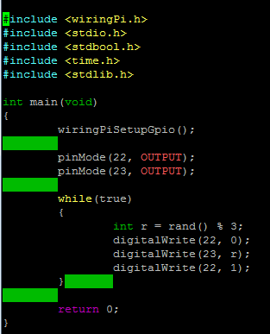

Na de weinige vooruitgang namen we toch een image van week 2 om later verder op te werken.

# Week 3

In week 3 begonnen we met de image terug op de SD kaart te plaatsen maar er werden fouten gevonden op de SD kaart.

## Probleem

De image van week 2 was blijkbaar corrupt, waardoor we enkele files verloren waren, al dan niet belangrijk, we werden genoodzaakt om opnieuw van week 1 te beginnen en namen dan ook die back-up image.

## Programma

Het huidige IP van de Pi: 172.23.49.8.

Om te controleren of het bordje nog functioneerde testten we het blink programma (programma 1 week 1) uit en stelden vast dat alle goed aangesloten was en konden nu verder coderen voor de Leds.

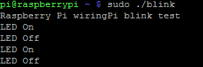

In week 3 hebben we wat tijd genomen om een deftig de datasheet door te nemen en alles stap voor stap uit te werken in code. We hadden al veel tijd verloren met defecte hardware en een corrupte image waardoor we een week kwijt waren en moesten dus een versnelling hoger werken.

We begonnen duidelijk de structuur te zien van hoe ons programma moest opgebouwd worden. Er zijn 9 leds (de andere Pi heeft 10 leds dus dit kan later nog problemen geven) en voor elke led moeten er 24 bits doorgestuurd worden aan data. Hierdoor konden we al een duidelijk opbouw zien voor onze code.

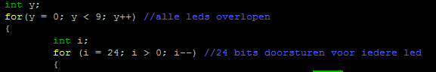

Na wat verder bestuderen van de datasheet zagen we duidelijk hoe onze code moest geschreven worden en bereikten we volgend programma.

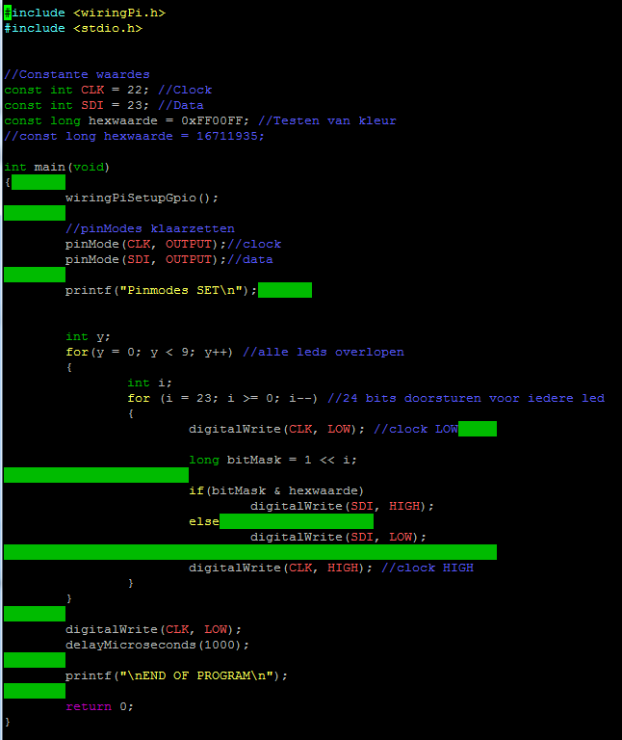

De bitmask gaat van links naar rechts de hexadecimale waarde overlopen. Zo gaat hij bit per bit doorsturen naar de leds (als deze juist is).

Op dit punt konden we een statisch kleur doorsturen naar de leds en moesten we enkele nog een webapplicatie maken en kijken hoe we data van php naar een c file konden sturen. Hier splitsten onze taken op en werkte Joren aan het doorsturen van data en Ruben aan de webapplicatie met php. Voordien schreven we alle code samen aangezien dit voor beiden een nieuwe technologie was.

In de resterende tijd van week 3 waren we wat opzoekwerk aan het doen voor onze beide taken maar veel code werd er verder niet geschreven. Er werd terug een image gemaakt van de SD kaart, dit keer rustig en zorgvuldig om geen corrupte file meer te bekomen. De code hebben we ook onze laptops gezet als voorzorgsmaatregel moest er eventueel toch iets gebeuren met de SD kaart image.

# Week 4

## Web Applicatie

Om de website te kunnen bereiken via het IP adres van de Pi hadden we nood aan een webserver met PHP.

https://lh3.googleusercontent.com/9EMb76691Ih5uq8eu3uB2YMXi7Q_G5JYraBZMfxdvkeubs2h5mIS11BViiTJKV2AXs7snllH9mimSZsBugfYQav7Eniq7-ikAZpvBqCTsPL56hxINGGAaBLDmdkgdEzEGujBfsw

https://lh3.googleusercontent.com/S4mHoVKG4gk9DF0OZiUEM1WteBuBBHOoWsTTozpj0aVM60c0YSkoaYpOKAxWQWKlcWYgwpH-K6IeCgt0zkZ_OLsLmCD80i5BIVvJo8YtXrfohCweP4vJEhYNcj6PPmx4DUevVsQ

Om aan de website te werken gebruikten we WinSCP, zo geraakten we aan de files van de webserver en werden ze automatisch aangepast op de webserver zelf.

We testten alvast even of de webserver werkte en we zagen inderdaad onze webpagina wanneer we naar het IP van de Pi surften.

Nu konden we de webpagina maken zoals we wilden. De opdracht luidde dat het kleur van de leds en het aantal leds dat wordt getoond kan aangepast worden. Zo maakten we een formulier met de mogelijkheid om 2 waarden in te geven.

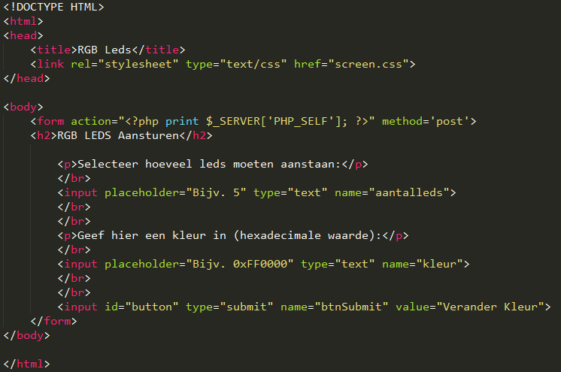

Na onze HTML schreven we onze PHP code om de data te verwerken. We gebruiken de “exec” functie om de data te versturen naar de c file. Deze functie voert de file uit en geeft onze 2 parameters meer. We ondervonden enkele problemen met permissies en moesten het commando sudo voor het pad schrijven om rechten te forceren. Verder is er in PHP een controle of de 2 velden wel degelijk zijn ingevuld.

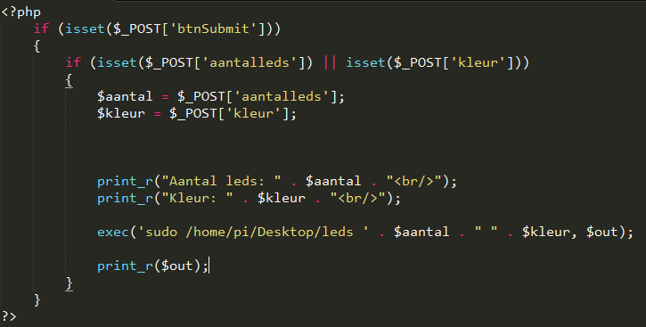

## Programma

In ons uiteindelijke programma maken we gebruik van onderstaande imports en variabelen. Zoals u kunt zien gebruiken we enkel de library die ons werd opgelegd.

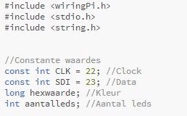

Verder vindt u de volledige code van ons c programma. Dit kunt u ook vinden op GitHub:

<https://github.com/RubenVanmaelsaeke/datacommunication_project2015>

Auteurs: Ruben (RubenVanmaelsaeke) & Joren (drummendejef).

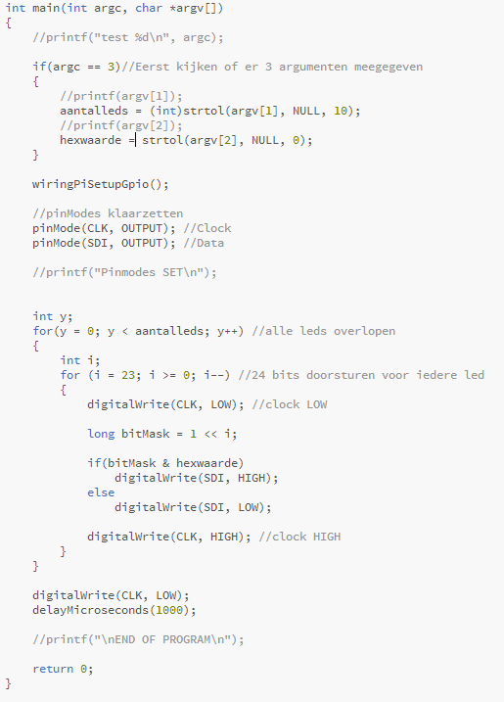

Zoals u zult merken hebben we de datasheet volledig ontleedt en hebben we de logica verwerkt in code. Hiermee bedoelen we de clock en data pin hoog en laag zetten, het gebruiken van 2 for-lussen, het gebruiken van een vereiste delay, enz.

Wat bij ons eerste werkende programma is bijgekomen is onderstaand stuk code:

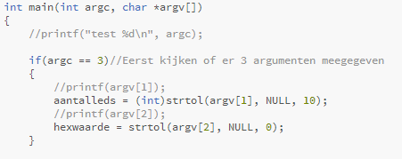

Dit hebben we toegevoegd om parameters te kunnen ontvangen wanneer de file wordt uitgevoerd vanuit PHP. Het programma ontvangt enkele argumenten, hier voeren we een nodige controle op uit en stellen we onze variabelen in het programma gelijk aan de waarden die werden meegegeven. Hier werd eerst nog een casting naar int en long gedaan omdat de waarden vanuit PHP als strings werden meegegeven.

# Resultaat

Als eindresultaat hebben we een web applicatie waarnaar kan gesurft worden vanaf ieder device (binnen hetzelfde subnet uiteraard) waarop kan gekozen worden hoeveel leds moeten aanstaan en welke kleur ze moeten hebben. Het programma wordt uitgevoerd op de Raspberry Pi en past de kleur van de leds aan.

Wij vonden dit een heel tof project, vooral om eens met nieuwe technologieën te kunnen werken (Raspberry Pi, RGB Leds, enz.). Uiteindelijk is ons project nog gelukt ondanks de problemen die we zijn tegengekomen zoals de defecte hardware en hebben we toch enkele weken stressvol moeten doorwerken. Daarom kunnen wij ook als advies naar volgende jaren toe zeggen dat het gebruik van een stuk hardware zou afgezonderd moeten zijn voor die groep die ermee werkt.